Додаток
до рішення виконавчого комітету
Кременчуцької міської ради
Кременчуцького району
Полтавської області

Викопіювання з плану міста М 1:500
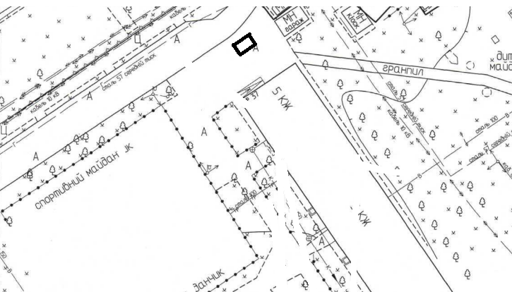

Умовні позначення:

- металоконструкція - кіоск з ремонту одягу (власник – Шерстюк Тетяна Іванівна), який розташований без дозвільних документів за адресою: вул. Університетська, в районі будинку № 37, в м. Кременчуці, що підлягає демонтажу та евакуації на підставі акта обстеження рухомого майна від 16.09.2026.

Керуючий справами
виконкому міської ради Руслан ШАПОВАЛОВ

Начальник управління контролю за
станом благоустрою виконавчого комітету
Кременчуцької міської ради
Кременчуцького району Полтавської області Володимир ОКУНЬ

Начальник управління земельних ресурсів
виконавчого комітету Кременчуцької міської ради
Кременчуцького району Полтавської області Ірина БЕЗВЕРХА

Начальник управління містобудування
та архітектури Кременчуцької міської ради
Кременчуцького району Полтавської області Олександра ВОЛОЩЕНКО

